UNIVERSITATEA „ŞTEFAN CEL MARE” DIN SUCEAVA
BIBLIOTECA

RAPORT DE ACTIVITATE PENTRU ANUL 2022

I. Misiunea Bibliotecii universitare
Misiunea Bibliotecii USV se definește în contextul academic din Universitatea „Ștefan cel Mare” din Suceava, din țară și străinătate, dar și în contextul comunității în mijlocul căreia se desfășoară activitățile specifice.
Biblioteca USV este parte a organizării instituționale a Universității „Ștefan cel Mare” din Suceava, fiind subordonată în mod direct Rectoratului USV.
Prin dinamica infrastructurii, a serviciilor oferite, a dialogului cu beneficiarii acesteia, Biblioteca USV contribuie în mod esențial și hotărâtor la calitatea învățământului universitar și a cercetării științifice în varii domenii.
Întreaga activitate, pe care colectivul Bibliotecii USV o desfășoară la cel mai înalt nivel al profesionalismului și vocației, se reflectă în mod direct în calitatea activităților specifice unei biblioteci, cărora li se adaugă importanta contribuție la promovarea valorilor culturale în comunitățile locală, regională, europeană. Biblioteca USV este un vector recunoscut de promovare a imaginii Universității „Ștefan cel Mare” din Suceava.
Biblioteca Universității „Ștefan cel Mare” din Suceava a oferit pe tot parcursul anului 2022 următoarele servicii:
- dezvoltarea, evidența și organizarea colecțiilor;
- schimb interbibliotecar;
- catalogarea și indexarea colecțiilor;
- informare documentară;
- păstrarea şi conservarea colecţiilor;
- circulația publicațiilor din colecțiile bibliotecii;
- relaţii cu publicul;
- împrumut interbibliotecar;
- referinţe bibliografice.
Serviciile menţionate se desfăşoară în birouri și săli de lectură aflate în Corpurile A și E ale campusului universitar, având o suprafață de peste 770 mp. Pentru studiu, în cele 6 săli de lectură, sunt puse la dispoziție peste 227 de locuri. Sălile sunt organizate cu fond de carte pentru Împrumut la Domiciliu – D1 și cu acces direct la raft (Sala de Lectură cu Publicaţii Economice şi Inginereşti – D2) şi acces indirect la raft (Sala de Lectură „Mihail Iordache” – D3, Sala de Lectură Referinţe – D4, Sala de Lectură Colecţii Speciale – D5, Sala de Lectură Periodice şi Seriale – D6).
Utilizatorii beneficiază de următoarele instrumente de informare: catalogul electronic pentru publicații monografice și seriale – Aleph 500, catalogul alfabetic tradițional pentru fondul de carte din domeniile socio-umane, economic și al științelor inginerești, pentru periodice, seriale şi colecții speciale.
În perioada supusă evaluării, Biblioteca USV a continuat şi intensificat misiunea de promovare a fondului de carte, a autorilor, cadre didactice universitare şi din învăţământul preuniversitar, cercetători ştiinţifici, academicieni, personalităţi ale culturii locale, naţionale şi internaţionale, prin acţiuni proprii sau în colaborare cu facultăţile universităţii noastre, dar şi cu alte instituţii de învăţământ şi cercetare din ţară şi străinătate.
A crescut preocuparea în vederea organizării şi reorganizării colecţiilor, a modernizării şi igienizării spaţiilor bibliotecii, a dotării cu tehnică de lucru.
Prin activităţile desfăşurate, Biblioteca USV este recunoscută în comunitatea locală şi regională ca un important Centru de informare, dar şi de formare a tinerilor cercetători.

II. Dezvoltarea, evidența și organizarea colecțiilor
Pe parcursul anului 2022, prin cumpărare, donații și schimb interbibliotecar, în colecțiile bibliotecii au intrat un număr de 2 357 titluri [1 948 titluri de carte (faţă de 1 153 în anul 2021) și 409 titluri de reviste (faţă de 454 în anul 2021)].
În anul 2022, din fondurile Facultăților, Rectoratului şi proiecte s-au cumpărat 1 275 exemplare, în valoare de 67 081.94 lei, conform situaţiei de mai jos:
Facultatea / Rectorat / Departament | Exemplare | Valoare (lei)
Rectorat | 8 | 1 023,6
FEFS | 8 | 1 943,52
FIG | 11 | 654,15
FIA | 91 | 5 861,36
FLSC | 62 | 6 027,17
FSE | 313 | 9 941,59
Proiect FSS (Prof. univ. dr. Muguraş Constantinescu) | 8 | 1 005,92
Proiect FSS (Prof. univ. dr. Otilia Clipa) | 745 | 37 464,63
Proiect (Centrul de Reuşită Universitară) | 29 | 3 160
TOTAL - CUMPĂRARE | 1 275 | 67 081,94
Fondurile alocate achiziţiei de publicaţii sunt mai mici faţă de cele din anul precedent (85 048,08 lei), dar numărul de exemplare cumpărate este mai mare (988 în 2021), explicaţia fiind discounturile acordate de furnizori în momentul achiziţiei, asigurându-se astfel actualizarea informaţiilor şi achiziţia de volume nou apărute, necesare procesului didactic.
Cărțile intrate în colecțiile bibliotecii pe parcursul anului 2022 prin donație, schimb interbibliotecar și Tipografia USV se regăsesc în tabelul următor:
Modalitatea de achiziție | Exemplare | Valoare (lei)
Donație, persoane fizice - cărți | 1 438 | 26 589,94
Schimb interbibliotecar – publicați monografice primite de la instituții din țară și străinătate | 182 | 4 474,06
Tipografie USV - cărți | 314 | 5 443,30
Transfer de la Periodice | 2 | 360
TOTAL - DONAŢII | 1 936 | 36 867.30
Se observă o creştere, cu 525 de exemplare faţă de anul precedent (1 411), a numărului de publicaţii înregistrate în catalogul on-line (donaţii, schimb interbibliotecar, lucrări ale cadrelor didactice tipărite în cadrul Tipografiei Universităţii).
În total, în colecțiile bibliotecii au intrat 3 211 (faţă de 2 399 în anul 2021) exemplare cărți, în valoare de 103 949,24 lei (faţă de 122 470.07 lei, în anul 2021).
Situaţia fondului de publicații periodice și seriale, intrate în colecția bibliotecii în 2022, prin cumpărare, se regăseşte în tabelul de mai jos:
Facultatea / Rectorat / Departament | Titluri | Valoare lei
Rectorat | 3 | 1 400
FEFS | 2 | 580
FIA | 1 | 460
FLSC | 9 | 1 220
FSE | 3 | 530
FDSA | 31 | 8 964
FMSB | 1 | 1 564
FSEAP | 33 | 5 199
FIG | 4 | 498
TOTAL - CUMPARARE | 87 | 20 415
Se observă o creştere, cu 7 titluri faţă de anul precedent, (80 în 2021) a numărului total de titluri de periodice achiziţionate.
Situaţia fondului de publicații periodice și seriale intrate în colecțiile bibliotecii prin donație, schimb interbibliotecar și Tipografia USV se regăseşte în tabelul de mai jos:
Modalitatea de achiziție | Titluri | Valoare (lei)
Donație persoane fizice – publicații seriale și periodice | 208 | 11 804,72
Tipografie USV | 6 | 240,74
Schimb interbibliotecar - publicații seriale și periodice primite de la instituții din țară și străinătate | 108 | 5 040,31
TOTAL - DONAŢII | 322 | 17 085,77
Numărul de titluri de periodice, primit în colecţia bibliotecii prin donaţii, a scăzut faţă de anul precedent cu 37 de titluri, (245 în 2021), numărul de titluri primite prin serviciul Schimb interbibliotecar a scăzut cu 10 (118 în 2021), numărul de titluri primite de la Tipografia USV a scăzut cu 5 (11 în 2021).
În total, în fondul de publicații periodice și seriale au intrat 409 de titluri (faţă de 454 în anul 2020), în valoare de 37 500,77 lei ( faţă de 39 667, 38 lei în anul 2021).
În anul 2022 în Biblioteca USV au intrat 3211 exemplare de carte şi 2 725 exemplare de reviste și ziare (în total 5 936 exemplare), în valoare de 141 450, 01 lei.
Menţionăm că achiziţiile de publicaţii au fost făcute în urma propunerilor cadrelor didactice, cu efortul financiar al Rectoratului USV şi al Facultăţilor Universităţii.
În anul 2022, Biblioteca s-a îmbogățit cu donații importante venite din partea unor persoane fizice precum: Prof. univ. dr. Mircea A. Diaconu, Prof. univ. dr. Ştefan Purici, Prof. univ. DHC Sanda-Maria Ardeleanu, Prof. univ. dr. Aurel Buzincu, Prof. univ. dr. Niculina Iacob, Prof. univ. dr. Sevastian Cercel, Christian Bertsch, Germania, Dr. Narcis-Dorin Ion, prof. Gheorghe Moldovan, Pr. Nicolae Cojocaru și a unor instituții, ca de exemplu: Academia Română, Institutul Bucovina, Centrul de Reuşită Universitară, Asociaţia RO.AS.IT, Asociaţia Bibliotecarilor din România, Centrul Cultural Bucovina, Asociaţia Liga Albanezilor din România, Institutul Naţional pentru Cercetare şi Formare Culturală, Editura Bogdania (Focșani), Editura Prospexi (Dorohoi), Mănăstirea Voroneţ, Biblioteca Municipală „B. P. Haşdeu” din Chişinău.
În relaţia cu donatorii de publicaţii, cu editurile, cu companiile de distribuţie a publicaţiilor pentru achiziţie, au fost întocmite peste 500 de scrisori de mulţumire, cereri de ofertă, statistici, semnalări de evenimente organizate de Bibliotecă şi altă corespondenţă specifică.
Au fost completate Registrele Bibliotecii (Registrul Inventar, Registrul Topografic, Registrul de intrare a documentelor după conţinut ş.a.) cu informaţiile actualizate. S-au întocmit situaţii statistice cu privire la numărul de publicaţii şi dinamica achiziţiilor în ultimii ani, pentru diverse domenii: Management, Economie, Ştiinţe inginereşti, Ştiinţe sociale, Geografie, Ştiinţe ale Educaţiei, Asistenţă socială, Şcoala Doctorală (6 domenii).
În softul de bibliotecă Aleph, modulul Catalogare, pe parcursul anului 2022 au fost înregistrate 4 406 (faţă de 3 399 în anul 2021) de titluri de carte şi articole din periodice și seriale. Au fost efectuate 741 de intervenții pe descrierile bibliografice existente, efectuându-se completarea și corectarea informațiilor bibliografice din conversie.

III. Schimbul interbibliotecar național și internațional
În anul 2022, Biblioteca Universității „Ștefan cel Mare” din Suceava a colaborat cu 68 de instituții din țară (Universități din Braşov, București, Cluj-Napoca, Constanţa, Craiova, Galaţi, Iași, Oradea, Sibiu, Timișoara, Târgu Mureş) și cu 78 instituții din străinătate (Universități din Belgia, Canada, Franţa, Germania, Italia, Rep. Moldova, Polonia, Serbia, Spania, S.U.A., Ucraina, Ungaria).
Schimbul de publicații cu bibliotecile românești și străine este prezentat în tabelul de mai jos:
Tipul schimbului | Schimb intern |  | Schimb extern
Categoria de documente | expediate | primite | expediate | primite
Cărți | 255 | 226+6 CD | 66 | 20
Periodice | 170 | 414+13CD | 196 | 47

Numărul de cărţi şi publicaţii periodice expediate la schimbul intern este 425 (faţă de 485 în 2021), la schimbul extern este 262 (faţă de 319 în 2021). Numărul de publicaţii primite la schimbul intern este 640 + 19CD (faţă de 439 + 37 CD în 2020), la schimbul extern este 67 (faţă de 14 în 2021).
La depozitul legal au fost expediate un număr de 333 cărți (faţă de 307 în 2021) și 141 periodice (față de 175 în 2021). Au fost primite 71 de confirmări pentru coletele expediate prin schimb interbibliotecar și 57 de confirmări de primire a expediţiei coletelor.

IV. Comunicarea colecțiilor
O activitate care s-a desfășurat pe tot parcursul anului 2022 este cea de prezentare și promovare a spațiilor, colecțiilor și serviciilor bibliotecii de către personalul de la Compartimentul Comunicarea Colecțiilor. Biblioteca USV a fost prezentată studenților, masteranzilor, doctoranzilor din anul I, delegațiilor oficiale prezente în universitate, comisiilor pentru acreditarea programelor de studiu, elevilor, numeroșilor vizitatori din țară și străinătate. La începutul anului universitar 2022-2023, studenții din anul I au fost informați despre regulamentul emiterii permisului sub formă de card electronic, instrucțiuni privind împrumutul și restituirea de publicații, drepturile și obligațiile unui cititor, folosirea calculatoarelor și imprimantelor, prezentarea sălilor de lectură ș.a. Pe lângă familia academică suceveană, în acest an, Biblioteca USV a fost vizitată de un număr de peste 800 de elevi din colegii și școli din Județul Suceava, Botoșani și Neamț.
Pentru a beneficia de serviciile bibliotecii, utilizatorii sunt înscriși în baza de date a modulului Circulație al softului Aleph. Înscrierea în baza de date a cititorilor din cele 11 facultăți a fost efectuată în spațiile destinate în acest scop din corpurile A și E. Procesul de înscriere a fost promovat prin afișe tradiționale și on-line transmise tuturor secretariatelor facultăților, precum și șefilor de an.
În urma înscrierii tradiționale și on-line, s-a emis permisul de bibliotecă sub formă de card electronic pentru accesul la serviciile bibliotecii, valabil pe tot parcursul perioadei de studiu: consultarea publicațiilor în sălile de lectură, împrumut la domiciliu, împrumut interbibliotecar și acces internet. Cardul emis și vizat în bibliotecă are valabilitate atât pentru intrarea în campusul universitar, cât și pentru accesul în bibliotecă, la cantina universitară și în căminele studențești.
În perioada ianuarie-decembrie 2022, au fost emise 2 114 (față de 1 220 în anul 2021) carduri noi și 3 711 de carduri actualizate. Numărul total al utilizatorilor activi pentru anul precedent a fost de 5 825 (față de 5 529 în anul 2021). Numărul total de vizitatori intrați în Biblioteca USV a fost de peste 36 360 (față de 22 490 în anul 2021).
Pe parcursul anului 2022, în Baza electronică unică de lichidare la nivelul universității, unde este cuprins și Departamentul Biblioteca, au fost verificate și semnate peste 3 838 (în anul 2021 a fost un număr de 3 538) de fișe pentru studenți, masteranzi, doctoranzi și angajați ai comunității academice, care au încheiat raporturile contractuale cu USV. La această cifră, se adaugă un număr de 2 266 (față de 1 081 în anul 2021) studenţi care au semnat Fișa de lichidare în mod tradițional, prezentându-se personal la bibliotecă. În total, au fost efectuate verificări și au fost încheiate situațiile de lichidare pentru un număr de 6 013 persoane (cu 1 394 mai mult decât în anul precedent).
În cadrul activității de înscriere și verificare a respectării termenului de împrumut al publicațiilor s-a încasat suma de 210 lei (față de 420 lei în 2021).
O activitate importantă, care reflectă interesul utilizatorilor pentru colecțiile valoroase ale bibliotecii, este comunicarea colecțiilor / circulația publicațiilor, ce presupune: împrumutul, reînnoirea și restituirea de cărți, reviste, ziare, CD, DVD și alte documente. Pentru anul 2022, cifrele de circulație au fost următoarele: 21 396 de publicații împrumutate, 841 de reînnoiri și 21 260 de publicații restituite (față de 17 945 de împrumuturi, 711 de reînnoiri și 17 670 de restituiri în 2021).
Serviciul Comunicarea Colecțiilor a răspuns, în format electronic sau telefonic, solicitărilor și întrebărilor a peste 4 626 (față de 6 850 în anul precedent) de utilizatori. Scăderea numărului de cereri on-line se explică prin faptul că cititorii au preferat prezența fizică în Bibliotecă.
Pentru a satisface toate solicitările cititorilor privind accesul la informație, în cadrul Serviciului Comunicarea Colecțiilor se desfășoară Serviciul de Împrumut Interbibliotecar național și internațional. Pe parcursul anului 2022, s-au efectuat următoarele tranzacții de împrumut:

Împrumut interbibliotecar intern | Documente solicitate | Documente livrate
Publicații solicitate de cititorii Bibliotecii USV | 12 | 12
Publicații solicitate de cititorii altor biblioteci | 7 | 6

Tranzacțiile de documente în cadrul împrumutului interbibliotecar au vizat în special cadrele didactice, doctoranzii, masteranzii şi studenţii din anii finali și au acoperit solicitările utilizatorilor cu titluri care nu s-au regăsit în fondurile proprii. Livrarea documentelor solicitate, atât la schimb cât și la împrumut, se face fie prin scanare sau prin poştă. Partenerii pentru împrumutul interbibliotecar în 2022 sunt: BCU „M. Eminescu” Iași, BCU „E. Todoran” Timișoara, BCU „Carol I” București, Biblioteca Universității „Constantin Brâncuși” din Târgu-Jiu, Biblioteca Națională a României, Biblioteca Universității din Pitești, Biblioteca Universității Politehnice „Gh. Asachi” din Iași, Biblioteca „Dumitru Stăniloaie” a Mitropoliei Moldovei și Bucovinei din Iași, Halden Library – Ostfold University College, Norvegia.
O activitate importantă pentru promovarea publicațiilor cadrelor didactice din Universitate este vânzarea cărților la Librăria USV, în cadrul Bibliotecii USV. Pe parcursul anului 2022, s-a primit pentru vânzare un număr de 33 titluri noi (față de 34 în anul 2021) reprezentând 177 exemplare (față de 170 în anul 2021), în valoare de 3 600,05 lei (față de 3 150, 20 lei în anul 2021).
Din totalul de 1 034 de exemplare (față de 914 în anul 2021) existente în Librărie s-au vândut 54 de exemplare (24 de titluri) în valoare de 926, 18 lei (față 1 644, 42 lei în anul 2021).

V. Activități de organizare și conservare a colecțiilor
Pe parcursul anului 2022, au fost realizate activități vizând organizarea, protejarea și conservarea colecțiilor. Astfel, au fost efectuate, de câte ori a fost necesar, igienizarea spațiilor de depozitare şi reorganizarea colecțiilor în Sălile de Lectură din Corpul A și E, Depozitul de Carte din Corpul E și Depozitul de Periodice din Corpul A și E.
În urma verificării în Fondul Bibliotecii USV a publicaţiilor primite prin donaţie, s-au selectat 791 de publicaţii (cărţi şi reviste), care au fost transmise, ca donaţie, Societăţii Bibliotecarilor Bucovineni din Cernăuţi, Ucraina şi 129 de publicaţii (cărţi şi reviste), care au fost transmise, ca donaţie, Bibliotecii Centrale Universitare, Universitatea de Stat din Moldova.
Pe parcursul anului 2022 în depozitele și sălile de lectură au intrat 3 211 de exemplare de carte și 2 725 de exemplare periodice, repartizate astfel: Depozitul 1 – 2 253 (cu 565 de ex. mai mult decât în anul 2021), Depozitul 2 – 132 (față de 274 ex. în 2021), Depozitul 3 – 784 ex. (față de 414 ex. în 2021), Depozitul 4 – 0 ex., Depozitul 5 – 42 teze de doctorat (cu 23 teze mai mult decât în anul 2021), Depozitul 6 – 2 725 ex. (față de 2 673 ex. în 2021).
Totodată, având în vedere uzarea morală sau deteriorarea unor echipamente tehnice, personalul a întocmit actele necesare scoaterii din gestiune a dotărilor nefuncționale.

VI. Informatizare
Funcționarea și promovarea Bibliotecii USV se fac și prin existența paginii web și a rețelei de socializare Facebook. Pagina Facebook a departamentului informează publicul despre activitățile culturale și educative organizate de către colectivul Bibliotecii sau în parteneriat cu facultățile universității și alte instituții similare.
Link-ul Biblioteca în presă de pe site-ul Bibliotecii a fost actualizat cu informații privind evenimentele organizate și desfășurate în bibliotecă pe tot parcursul anului 2022.
Conform tabelelor de mai jos, se poate analiza accesarea site-ului bibliotecii și a catalogului opac Aleph (vizitatori unici):

Vizite (sesiuni)  site Bibliotecă/vizitatori unici | Vizite (sesiuni)  Aleph/vizitatori unici
26 052 / 11 824  (față de 28 088 / 9 980 în 2021) | 14 821 / 4 752  (față de 12 178 / 4 108 în 2021)

Vizite site Bibliotecă
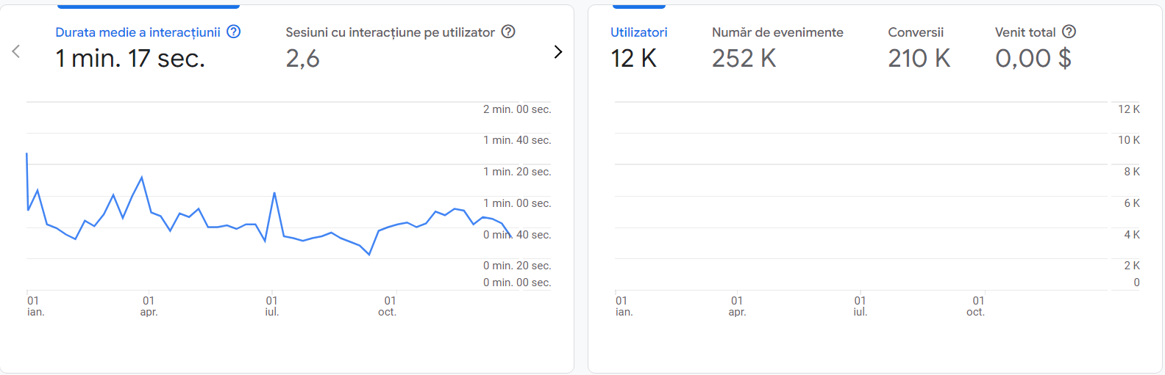
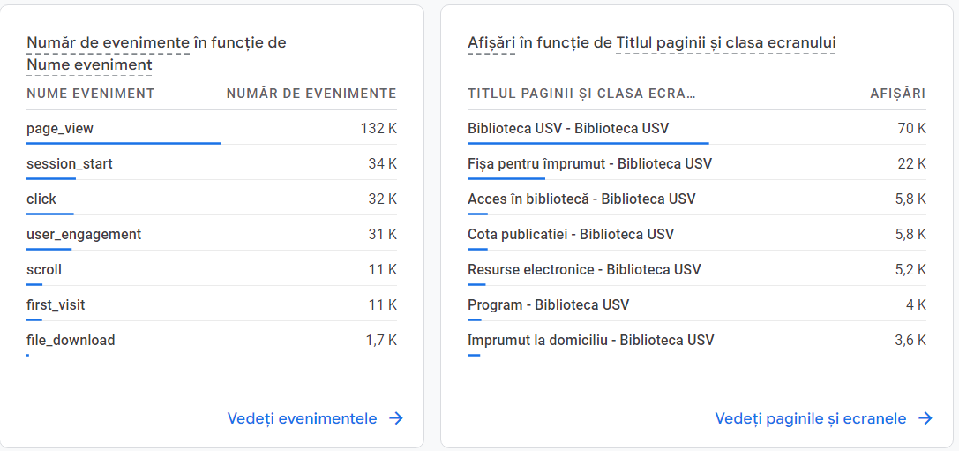
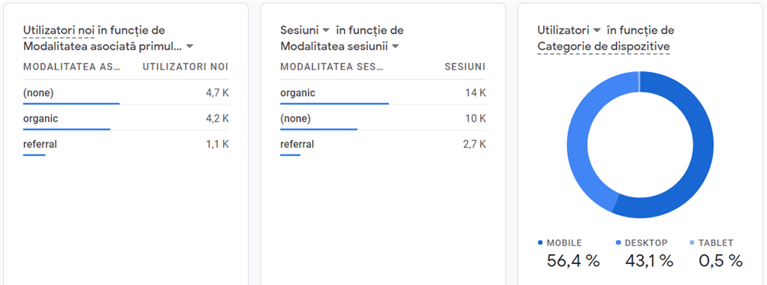

Vizite Aleph

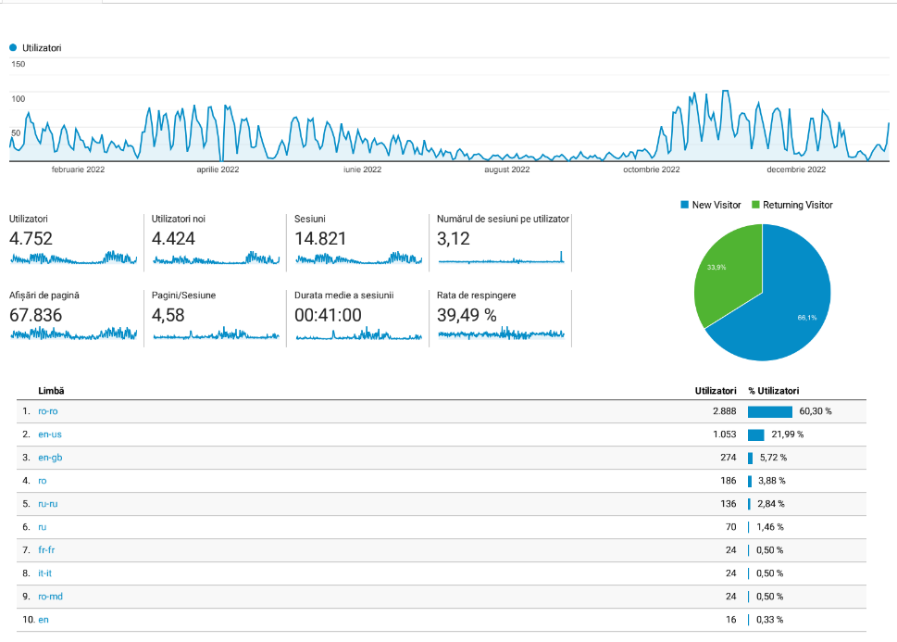
Menționăm că datele statistice privind accesarea site-ului și catalogului Aleph au fost generate din platforma Google Analytics, versiunea 4.0.
Prin intermediul poștei electronice au fost solicitate și întocmite permanent bibliografii tematice din domeniile științelor umanistic, economic, medicale și inginerești. S-au efectuat rezervări on-line de publicații, au fost formulate sugestii privind îmbunătățirea activității serviciilor oferite și potențiale achiziții, răspunsuri la diverse probleme frecvente ce țin de activitatea Departamentului, au fost întocmite și trimise on-line statistici necesare acreditărilor diverselor specializări ale USV. De asemenea, s-a efectuat o corespondență permanentă în vederea completării fondului de publicații: edituri, autori, donatori, cadre didactice din Universitate și din alte instituții, biblioteci din țară și străinătate, corespondență privind împrumutul și schimbul interbibliotecar. Au fost trimise, periodic, somații de restituire a publicațiilor cu termenul de împrumut depășit. Menționăm că, pe parcursul anului, corespondența s-a efectuat atât on-line cât și prin poșta tradițională.
Prin Consorțiul Anelis Plus, biblioteca universitară a oferit acces la baze de date științifice internaţionale din diferite domenii ale cunoașterii, periodic și la alte baze de date de pe lista consorțiului național. În tabelul următor este reflectată statistica de utilizare a bazelor de date internaționale la care Universitatea a avut abonament în anul universitar 2021-2022:

Menţionăm că statistica utilizării resurselor electronice internaționale este disponibilă din luna decembrie 2022.

VII. Biblioteca și comunitatea academică
Pe parcursul anului 2022, Biblioteca a sprijinit realizarea diverselor rapoarte de autoevaluare şi de clasificare instituțională a programelor de studii, departamentelor, centrelor de cercetare etc, oferind date statistice privind publicațiile existente în cadrul colecțiilor bibliotecii. În cadrul Bibliotecii Universității, studenții facultăților au posibilitatea de a efectua practica anuală și voluntariat.
În anul 2022, colectivul Bibliotecii USV a organizat şi participat la următoarele manifestări şi evenimente:
- 15 ianuarie 2022 - colectivul Bibliotecii USV, alături de profesori și studenți de la Facultatea de Litere și Științe ale Comunicării (FLSC), în colaborare cu Casa de Cultură a Studenților Suceava, Colegiul Naţional „Petru Rareş” Suceava, Casa de Poezie Light of ink, Colegiul Național ,,Mihai Eminescu”, Colegiul Național „Spiru Haret”, Centrul de Reușită Universitară Suceava, Alianța Franceză din Suceava, Erasmus Student Network Suceava, The European Law Students` Association, Grupul de Inițiativă al Românilor din Basarabia, a organizat tradiționala manifestare ,,Zilele Eminescu la USV”, cu tema: Eminescu și tinerețea poeziei, manifestare ce a cuprins: depunere de jerbe de flori la bustul poetului Mihai Eminescu, expoziție de carte Eminescu în colecțiile Bibliotecii USV, prezentarea filmului documentar intitulat Eminescu, Veronica, Creangă, în regia lui Octav Minar, realizat în anul 1914, program artistic care a inclus și două lansări de carte de poezie (Grădina de naftalină de Roxana Baltaru, Frumusețea este de Andreea T. Felciuc), lecturi și recitări din poezia eminesciană;
- 19 ianuarie 2022 – colectivul Bibliotecii USV continuă campania de apropiere de Carte - Citesc, deci trăiesc!, ediţia a II-a, cu trei axe de desfăşurare: concurs de eseuri despre cartea preferată – ianuarie-mai 2022, serile de lectură la Biblioteca USV – în penultima săptămână a fiecărei luni, expoziţii de carte tematice – în ultima săptămână a fiecărei luni;
- 15 februarie 2022 – sub semnul Zilei Naționale a Lecturii, biblioteca universitară, în colaborare cu Facultatea de Litere și Științe ale Comunicării, Școala Gimnazială Nr. 3 și Colegiul Național „Mihai Eminescu” din Suceava a organizat manifestarea de omagiere a marelui dramaturg Ion Luca Caragiale, manifestare ce a inclus următoarele: prezentarea expoziției de carte „Ion Luca Caragiale în colecțiile Bibliotecii USV”, vizionarea filmului documentar „Ion Luca Caragiale - bibliografie, viața și opera sa”, moment artistic „I. L. Caragiale prin ochi de copil” – Școala Gimnazială Nr. 3 Suceava, moment artistic „În lumea lui I. L. Caragiale” – Colegiul Național „Mihai Eminescu” din Suceava, dezbaterea „Un alt I. L. Caragiale” – (FLSC), lansarea concursului studențesc de eseuri În căutarea lui Caragiale (FLSC);
- 1 martie 2022 – Biblioteca USV a participat la masa rotundă cu tema: Cercetarea ştiinţifică doctorală - schimb de bune practici între USV şi universităţi din Senegal (Dakar, Ziguinchor) și Coasta de Fildeş (Abidjan);
- 2 martie 2022 – Biblioteca USV în colaborare cu Arhiepiscopia Sucevei şi Rădăuţilor a organizat Conferinţa și lansări de carte închinate împlinirii a 500 de ani de la sfințirea Bisericii Sf. Gheorghe: ISTORIE, CULT, CULTURĂ, PATRIMONIU, în cadrul căreia au fost prezentate publicații recente ale Editurii Crimca a Arhiepiscopiei Sucevei și Rădăuților, Editurii Polirom, Editurii Glasul Istoriei și Editurii Corint;
- 5 martie 2022 – Biblioteca USV, alături de Televiziunea Intermedia, a organizat o dublă lansare de carte (Umbre, Editura Agora, 2021; Ţara ultimului soldat, Editura Agora, 2021), în prezența autorului Doru Viorel URSU;
- 7-8 martie 2022 – în cadrul manifestărilor dedicate Zilelor USV, Biblioteca universitară a continuat organizarea evenimentelor din seria „Omul și Cartea” : o întâlnire de suflet cu Domnul Prof. univ. dr. ing. Radu Leontie Cenușă; dublă lansare de carte: ( Herta Müller interkulturell, Casa Cărții de Știință, Cluj-Napoca, 2020, autor Raluca Hergheligiu Dimian; Handbook of Halophytes. From molecules to ecosystems towards biosaline agriculture, vol. 1, 2, 3, Editura Springer, 2021, autor Marius-Nicușor Grigore), moment literar realizat de Cosmin Panaite, actor la Teatrul Municipal „Matei Vişniec” din Suceava;
- 16 martie 2022 – Alianța Franceză din Suceava în colaborare cu Biblioteca USV, Centrul de Reușită Universitară, Asociația Profesorilor Francofoni precum și Direcția Județeană pentru Cultură Suceava, în cadrul Lunii Francofoniei la Suceava, a organizat Conferința La place des individus dans le système scolaire français : la construction du citoyen, invitat Michel Monsauret, fost Atașat de cooperare educativă al Ambasadei Franței în România și coordonator al Alianțelor franceze din România în perioada 2017-2021;
- 19 martie 2022 – Marș în semn de solidaritate pentru refugiații din Ucraina: colectivul Bibliotecii USV, în colaborare cu personalul Bibliotecii Științifice a Universității „Yurii Fedkovici” din Cernăuți și studenții de la Facultatea de Științe ale Educației (FSE) a reușit să colecteze și doneze publicații în limba ucraineană copiilor și adulților din centrele de refugiați din Suceava; de asemenea a sprijinit campania #ABR alături de Ucraina – Haideți să-i ajutăm pe semenii noștri greu încercați! prin achiziția și donarea unor echipamente medicale, alimente, rechizite sau alte produse de extremă urgență;
- 24 martie 2022 – în Biblioteca USV a avut loc webinarul internațional Ferestrele imprevizibilului, în cadrul proiectului Spațiu interuniversitar ca spațiu de dezbateri interculturale, coordonat de Prof. univ. DHC Sanda-Maria Ardeleanu și Prof. univ. dr. hab. Elena Prus;
- 10 mai 2022 – Biblioteca USV a organizat și găzduit seminarul doctoranzilor în cadrul Centrului de Cercetare Analiza Discursului (CADISS); patru doctoranzi de la universități din Dakar, Ziguinchor (Senegal), și Abidjan (Coasta de Fildeş) au prezentat proiectele doctorale în prezenţa a patru profesori de la Universitatea Félix Houphouët-Boigny din Abidjan - Coasta de Fildeş;
- 11 mai 2022 – Biblioteca USV, în colaborare cu Asociaţia Bibliotecarilor din România – A.B.R., Asociaţia Italienilor din România – RO.AS.IT., Casa Corpului Didactic „George Tofan” și Inspectoratul Școlar Județean din Suceava, a organizat cea de-a VI-a ediţie a Simpozionului Național cu participare internațională Contribuția bibliotecii la afirmarea diversității culturale în spațiul românesc;
- 12-13 mai 2022 – Biblioteca USV, în parteneriat cu Centrul de Reuşită Universitară şi Alianţa Franceză din Suceava, a organizat cea de-a VIII-a ediţie a Salonului Internaţional de Carte Alma Mater Librorum;
- 26-28 mai 2022 – colectivul Bibliotecii a participat la Conferința științifică Discurs critic și variație lingvistică : Traducerea ca interpretare: perspective teoretice, problematizări și aplicații, ediția a XI-a;
- 31 mai 2022 – Biblioteca USV a organizat și găzduit conferința on-line cu tema Libertate în parc” / „Freiheit im Park, invitat Prof. univ. hab. dr. Julia Bohnengel, Universitatea din Heidelberg, Germania, coordonatorul activității fiind Prof. univ. hab. dr. Raluca Dimian;
- 3 iunie 2022 – participare la Conferința ERASMUS+ KA3 PROMEHS – Promoting Mental Health at School cu tema Promovarea sănătății mintale în școală;
- 8 iunie 2022 – Biblioteca USV a organizat și găzduit seminarul în cadrul căruia doctoranzi bursieri „Eugène Ionesco” din Senegal şi-au prezentat temele de cercetare profesorilor lor, sociolingvista Ndiémé Sow, de la Universitatea „Assane Seck” din Ziguinchor, Senegal şi Prof. univ. DHC Sanda-Maria Ardeleanu;
- 20 iunie - 13 iulie 2022 – colectivul Bibliotecii USV, în colaborare cu Alianța Franceză din Suceava, a organizat și găzduit cursul de bune maniere Școala de etichetă și bune maniere din cadrul Școlii de vară francofone, ediția a III-a;
- 19 august 2022 – biblioteca universitară a primit vizita delegaţiei Universităţii de Medicină din Cernăuţi;
- 31 august – 2 septembrie – Biblioteca USV, în colaborare cu Asociaţia Bibliotecarilor din România, a organizat cea de-a XXXII-a Conferinţă Naţională a Bibliotecarilor din România, cu tema Biblioteca – spaţiu al informării, cercetării şi inovării;
- 6 octombrie 2022 – Biblioteca USV în colaborare cu Facultatea de Istorie și Geografie, Facultatea de Drept și Științe Administrative şi organizația ELSA a organizat și participat la Conferința-dezbatere : 200 de ani de la Constituția Cărvunarilor;
- 6-7 octombrie 2022 - Conferința științifică internațională Bucovina – cultură și spiritualitate europeană. 30 de ani de la înființarea Institutului „Bucovina”;
- 20 octombrie 2022 – Biblioteca USV în colaborare cu Facultatea de Istorie și Geografie, Facultatea de Drept și Științe Administrative, Uniunea Națională a Barourilor din România, Uniunea Avocaților din Republica Moldova, Baroul Suceava și Centrul Bucovinean de Artă pentru Conservarea și Promovarea Culturii Tradiționale Românești din Cernăuți, Ucraina a organizat și participat la sesiunea omagială dedicată importanţei personalității fostului primar al Cernăuțiului, avocatul Traian Popovici, cel care a salvat aproape 20.000 de evrei de la deportare în cursul anului 1941;
- 20 octombrie 2022 – colectivul Bibliotecii USV a participat la Conferința științifică dedicată aniversării a 170 de ani de la înființarea Bibliotecii Științifice a Universității „Yurii Fedkovici” din Cernăuți, Ucraina;
- 29 octombrie 2022 - Conferința Educație. Tradiție. Excelență dedicată 150 de ani de la înființarea Colegiului Național „Eudoxiu Hurmuzachi”, Rădăuți
- 15 decembrie 2022 – Biblioteca USV în colaborare cu Facultatea de Istorie și Geografie, Facultatea de Drept și Științe Administrative a organizat și participat la Conferința-dezbatere 30 Decembrie 1947 în conștiința românilor, comemorare sau aniversare?;
- 17 decembrie 2022 – colectivul Bibliotecii USV a participat evenimentul Bucovina de ieri și de astăzi ..., la care au fost lansate trei volume de carte și revista Mesager bucovinean, întâlnire cu scriitori români din Ucraina.

VIII. Parteneriate instituţionale
Biblioteca a continuat și actualizat parteneriatul de colaborare cu Biblioteca Județeană „I. G. Sbiera”, Biblioteca Științifică a Universității Naționale „Yurii Fedkovich”, Biblioteca Centrală a Universității de Stat din Moldova, Biblioteca Municipală „B. P. Hașdeu”, Republica Moldova, Departamentul Informațional Biblioteconomic ULIM, Republica Moldova, Centrul de Reușită Universitară, Institutul „Bucovina” al Academiei Române Rădăuți, Alianța Franceză din Suceava, Muzeul Național al Bucovinei, Suceava, Teatrul Municipal „Matei Vișniec” Suceava, Inspectoratul Școlar Județean din Suceava, Liga Studenților Români din Străinătate, Casa Corpului Didactic „George Tofan” Suceava, Colegiul Naţional „Petru Rareş” Suceava, Colegiul Național „Ștefan cel Mare” Suceava, Colegiul de Artă „Ciprian Porumbescu” Suceava, Colegiul Național „Mihai Eminescu” Suceava, Colegiul National de Informatică „Spiru Haret” Suceava, Colegiul Național „Eudoxiu Hurmuzachi” Rădăuți, Liceul Tehnologic „Ion Nistor” Vicovu de Sus, Colegiul Tehnic „Mihai Băcescu” Fălticeni, Centrul de Documentare și Informare (CDI) al Colegiului Tehnic „Mihai Băcescu” Fălticeni, Liceul Tehnologic Cajvana, Școala Gimnazială nr. 3 Suceava, Şcoala Gimnazială „Mihail Halunga”, comuna Hânţeşti, Școala Gimnazială Todirești, Suceava, Școala Creștină „Filadelfia” Suceava, Asociația Italienilor din România-RO.AS.IT, Uniunea Armenilor din România, sucursala Suceava, Primăria Municipiului Suceava, Asociația Bibliotecarilor din România (ABR), Societatea Bibliotecarilor Bucovinei Cernăuți, Ucraina, Direcția pentru Cultură Suceava, Comunitatea „Semne Cusute”, NEst TV Suceava, S.C. New Wavese Production S.R.L. Suceava.

IX. Activități științifice, de perfecționare și promovare a personalului bibliotecii
IX. 1 Pe parcursul anului 2022, colectivul Bibliotecii USV a organizat și participat la numeroase activități științifice și culturale, axate pe dezvoltarea competențelor profesionale și promovarea lecturii.
În acest sens, evidențiem următoarele sesiuni de perfecţionare şi manifestări științifice:
- 1 februarie – sesiunea on-line Handbook of Halophytes – o experiență evolutivă a unui proces editorial (Springer);
- 10 februarie – webinar London E-mail Writing Your Thesis: Academic Language Tips;
- 15 februarie – webinar: Ziua Naţională a lecturii la Biblioteca Naţională
- 24 februarie – webinar on-line: Top 10 Global Consumer Trends 2022;
- 1 martie – webinar on-line Scite: One Billion Citation Statements : going beyond citation counts, ensuring the quality of research, and testing scientific claims with scite;
- 2 martie – în colaborare cu Arhiepiscopia Sucevei și Rădăuților: Conferința ISTORIE, CULT, CULTURĂ, PATRIMONIU și lansări de carte închinate împlinirii a 500 de ani de la sfințirea Bisericii Sf. Gheorghe:
- 2 martie – sesiune de instruire on-line Acces electronic la literatura științifică pentru susținerea și promovarea sistemului de cercetare și educație din România, Anelis Plus;
- 16 martie – în colaborare cu Alianța Franceză din Suceava, Centrul de Reușită Universitară, Asociația Profesorilor Francofoni precum și Direcția Județeană pentru Cultură Suceava, în cadrul Lunii Francofoniei la Suceava: Conferința La place des individus dans le système scolaire français : la construction du citoyen;
- 21 martie – webinar on-line Social-Emotional Learning for Current Challenges – Innovative Approaches to Inclusion ;
- 24 martie - webinarul internațional Ferestrele imprevizibilului, în cadrul proiectului Spațiu interuniversitar ca spațiu de dezbateri interculturale;
- 05 mai – Conferința științifico-practică Tradiție și noi paradigme de cercetare în biblioteconomie;
- 11 mai – în colaborare cu Asociația Bibliotecarilor din România – A.B.R., Asociația Italienilor din România – RO.AS.IT., Casa Corpului Didactic „George Tofan” și Inspectoratul Școlar Județean din Suceava: Simpozionul național cu participare internațională Contribuția bibliotecii la afirmarea diversității culturale în spațiul românesc, ed. a VI-a;
- 26-28 mai – Conferința științifică Discurs critic și variație lingvistică: Traducerea ca interpretare: perspective teoretice, problematizări și aplicații, ediția a XI-a;
- 27 mai - participare la dezbatere cu scriitoarea Neda Nejdana, Ucraina și dramaturgul Matei Vișniec, Franța: Solidaritatea cu Ucraina agresată - rezistența artiștilor;
- 31 mai – Conferința on-line cu tema Libertate în parc” / „Freiheit im Park, invitat Prof. univ. hab. dr. Julia Bohnengel, Universitatea din Heidelberg, Germania, coordonatorul activității fiind Prof. univ. hab. dr. Raluca Dimian;
- 30 iunie – cursul de formare profesională online ABR, Koha, implementarea sistemului integrat de bibliotecă,
- 31 august – 2 septembrie - în colaborare cu Asociația Bibliotecarilor din România: Conferința Națională a Bibliotecarilor din România, cu tema Biblioteca – spațiu al informării, cercetării și inovării, ed. XXXII-a;
- 6-7 octombrie – Conferința științifică internațională Bucovina – cultură și spiritualitate europeană. 30 de ani de la înființarea Institutului „Bucovina”;
- 14 octombrie –curs de formare profesională (online) Gestionarea crizelor comunicaţionale, Asociaţia Bibliotecarilor din România;
- 20 octombrie – Conferința științifică dedicată aniversării a 170 de ani de la înființarea Bibliotecii Științifice a Universității „Yurii Fedkovici” din Cernăuți, Ucraina;
- 20 octombrie – Conferința științifică internațională Symposia investigatio Bibliotheca, ed. a XIV-a cu tema Libraries in the 21st century – gateway to a progressive and integrated society, Chișinău, Rep. Moldova – ULIM;
- 29 octombrie – Conferința Educație. Tradiție. Excelență dedicată 150 de ani de la înființarea Colegiului Național „Eudoxiu Hurmuzachi”, Rădăuți.
Menționăm că lucrările participanților la Simpozionul național cu participare internațională, ediția a VI-a au fost selectate și prelucrate pentru tipărire în revista Bibliotecii Contribuția Bibliotecii la Afirmarea Diversității Culturale în Spațiul Românesc, Iași: Casa Editorială Demiurg, nr. 2.
Demn de remarcat este faptul că doamna Cătălina Hurjui a urmat şi promovat cursurile din cadrul Facultăţii de Ştiinţe ale Educaţiei, specializarea Psihologie (promoţia 2022), cursuri de Formare psihopedagogică, cursurile: Gândire critică, Stimularea creativităţii, Gestionarea eşecului, în cadrul Proiectului POCU 320/6/21/121030.
IX.2 Pentru a intensifica promovarea Patrimoniului bibliotecii universitare sucevene, pentru a extinde relația cu cititorii, descoperirea și promovarea de tinere talente, încurajarea cercetării științifice, promovarea celor mai citite cărți sau a cititorului cu cele mai multe cărți citite, au fost organizate o serie de evenimente, având ca public țintă elevi din învățământul preuniversitar, studenți și cadre didactice ale USV. Astfel, pentru comunitatea academică s-au desfășurat următoarele acțiuni culturale:
- 15 ianuarie – în colaborare cu profesori și studenți de la Facultatea de Litere și Științe ale Comunicării (FLSC), în colaborare cu Casa de Cultură a Studenților Suceava, Colegiul Național „Petru Rareș” Suceava, Casa de Poezie Light of ink, Colegiul Național ,,Mihai Eminescu”, Colegiul Național „Spiru Haret”, Centrul de Reușită Universitară Suceava, Alianța Franceză din Suceava, Erasmus Student Network Suceava, The European Law Students Association, Grupul de Inițiativă al Românilor din Basarabia, Zilele Eminescu la USV, cu tema: Eminescu și tinerețea poeziei;
- 19 ianuarie – campania de apropiere de Carte - Citesc, deci trăiesc!, ediţia a II-a, cu trei axe de desfăşurare: concurs de eseuri despre cartea preferată, serile de lectură la Biblioteca USV, expoziţii de carte tematice;
- 15 februarie – sub semnul Zilei Naționale a Lecturii, biblioteca universitară, în colaborare cu Facultatea de Litere și Științe ale Comunicării, Școala Gimnazială Nr. 3 și Colegiul Național „Mihai Eminescu” din Suceava a organizat manifestarea de omagiere a marelui dramaturg Ion Luca Caragiale.
Una dintre manifestările culturale menite să întărească relația între generațiile actuale de studenți și foștii profesori sau cei care sunt în activitate rămâne acțiunea „Omul și Cartea”. În acest an, invitatul special a fost Profesorul univ. dr. ing. Radu Leontie Cenușă.
Una dintre inițiativele colectivului bibliotecii, orientate spre valorizarea publicațiilor științifice și didactice ale autorilor din USV, care s-a transformat în ultimii ani într-un eveniment de amploare este Salonul Internațional de Carte Alma Mater Librorum. În acest an, alături de Editura USV, au participat 25 de case editoriale de prestigiu, edituri academice, grupuri editoriale recunoscute, librării cunoscute marelui public. Salonul s-a bucurat de o participare largă din Canada, Coasta de Fildeș, Franța, Senegal, Republica Moldova, Ucraina.
Menționăm că manifestarea științifică dedicată Zilei Bibliotecarului în România și Zilei Internaționale a Cărții și a Drepturilor de Autor, Simpozionul Internațional Contribuția bibliotecii la afirmarea diversității culturale în spațiul românesc și evenimentele culturale „Omul și Cartea” și Salonul Internațional de Carte Alma Mater Librorum au beneficiat de finanțare din partea Ministerului Educației pentru organizarea și desfășurarea activităților extracurriculare – științifice, culturale și sportive naționale.
Pentru buna organizare și desfășurare a Conferinței Naționale a Asociației Bibliotecarilor din România cu titlul Biblioteca – spaţiu al informării, cercetării şi inovării, colectivul Bibliotecii USV a fost onorat cu Diploma de organizator, acordată de Asociația Bibliotecarilor din România (ABR).

X. Biblioteca USV în mass-media
În anul 2022, colectivul Bibliotecii USV a organizat o serie de activități cultural-științifice pentru studenți, cadre didactice și membrii comunității locale.
DATA | EVENIMENTUL | PRESA, RADIO
15 ianuarie | ZILELE EMINESCU LA USV: „EMINESCU ȘI TINEREȚEA POEZIEI” | monitorulsv.ro; newsbucovina.ro; obiectivdesuceava.ro; suceava.media; radio.usv.ro; stirisuceava.net; suceavalive.ro; radiotop.ro; agerpres.ro, edumanager.ro; nest-tv.ro; svnews.ro; vivafm.ro; bucovinatv.ro
15 februarie | Omagierea marelui dramaturg Ion Luca Caragiale în cadrul Zilei Naționale a Lecturii; campania de lectură Citesc, deci trăiesc! | glasulsucevei.ro; suceava.media; estnews.ro; monitorulsv.ro; radioimpactfm.ro; ziarelive.ro; usv.ro; newsfalticeni.ro;
7-8 martie | Zilele USV – OMUL și CARTEA: invitat Domnul Prof. univ. dr. ing. Radu Leontie Cenuşă, Profesor Emeritus al USV. | ziaruldepenet.ro; newsmoldova.ro; edumanager.ro; usv.ro
24 martie | Webinarul internaţional „Ferestrele imprevizibilului” | monitorulsv.ro; svnews.ro; radiotop.ro
11 mai | Simpozionului Național cu participare internațională CONTRIBUȚIA BIBLIOTECII LA AFIRMAREA DIVERSITĂȚII CULTURALE ÎN SPAȚIUL ROMÂNESC, ediția a VI-a | suceava-smartpress.ro; abr.ro; agerpres.ro; radioiasi.ro; radiotop.ro; usv.ro; radio.usv.ro; crainou.ro; roasit.ro; suceavalive.ro; intermediatv.ro; svnews.ro; suceava.media; glasulsucevei.ro; monitorulsv.ro; RadioRomaniaInternational; nest-tv.ro;
12-13 mai | Salonului Internaţional de Carte ALMA MATER LIBRORUM , editia a VIII -a | monitorulsv.ro; newsbucovina.ro; obiectivdesuceava.ro; suceava.media; radio.usv.ro; stirisuceava.net; suceavalive.ro; radiotop.ro; agerpres.ro, edumanager.ro; nest-tv.ro; svnews.ro; vivafm.ro; bucovinatv.ro; botosaneanul.ro; ich.md; ziarelive.ro; radioiasi.ro; jurnalfm.ro; usv.ro; realitateadorohoiana.ro; edituralumen.ro; crainou.ro;
29 mai | Donație de publicații pentru școlile cu predare în limba română din regiunea Cernauți prin intermediul Societății Bibliotecarilor Bucovineni | glasulsucevei.ro; radioas.ro
31 august-02 septembrie | Conferinţă Naţională cu participare internațională a Bibliotecarilor din România, cu tema BIBLIOTECA – SPAŢIU AL INFORMĂRII, CERCETĂRII ŞI INOVĂRII | abr.ro; estnews.ro; suceava-smartpress.ro; monitorulsv.ro; svnews.ro; radiotop.ro; bibnat.ro; ziarelocale24.ro; suceavaonline.ro; stirisuceava.net; usv.ro; stirimoldova24.ro;

XI. Câteva concluzii
În anul 2022, comparativ cu anul precedent, se remarcă următoarele aspecte:
- continuarea şi intensificarea misiunii de promovare a activităţilor bibliotecii;
- creşterea preocupării pentru modernizarea, dotarea şi igienizarea spaţiilor bibliotecii;
- o creştere a numărului de publicații intrate în bibliotecă, prin achiziţii de publicaţii noi, prin schimb interbibliotecar și prin donații;
- menținerea eforturilor pentru dezvoltarea schimbului interbibliotecar la nivel internațional;
- intensificarea semnificativă a comunicării dintre bibliotecă și utilizatori, în format electronic sau telefonic;
- creșterea importantă a numărului de noi cititori;
- numărul de împrumuturi de publicații a crescut semnificativ datorită eliminării restricțiilor din perioada pandemiei;
- creșterea numărului de utilizatori care au studiat în Sălile Bibliotecii;
- modernizarea continuă a paginii web și de socializare și promovare a bibliotecii, Facebook;
- creșterea solicitudinii, a flexibilității programului și disponibilității personalului bibliotecii, prin asistenta tehnică acordată utilizatorilor care solicită referințe bibliografice, întocmirea de bibliografii tematice, acordarea de suport tehnic în accesarea bazelor de date;
- intensificarea preocupărilor de afirmare a Bibliotecii ca for academic științific și cultural în comunitatea locală, națională și internațională, prin organizare de manifestări științifice și culturale, prin comunicate de presă, prin parteneriate și colaborări interinstituționale;
- Biblioteca USV, în colaborare cu Asociaţia Bibliotecarilor din România, a organizat cea de-a XXXII-a Conferinţă Naţională a Bibliotecarilor din România, în format hibrid, cu tema Biblioteca – spaţiu al informării, cercetării şi inovării;
- organizarea Simpozionului Internațional Contribuția Bibliotecii la afirmarea diversității culturale în spațiul românesc, în format hibrid, cu participarea a peste 150 de bibliotecari, profesori, studenți, artiști plastici, scriitori din țară și străinătate;
- organizarea Salonului Internațional de Carte Alma Mater Librorum, în format hibrid, cu participarea a 25 de edituri, case editoriale și librării de prestigiu din țară și străinătate;
- creșterea semnificativă a participărilor bibliotecarelor cu lucrări științifice la diferite evenimente științifice sau culturale;
- intensificarea preocupărilor și eforturile personale de informare și perfecționare, în vederea desfășurării muncii de bibliotecar în condițiile reorganizării tuturor activităților în sistem on-line, la distanță și adaptarea la noile tehnologii.

Director al Bibliotecii USV
Prof. univ. DHC Sanda-Maria ARDELEANU

